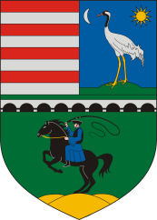

HORTOBÁGY KÖZSÉG ÖNKORMÁNYZATA
cím: 4071 Hortobágy Czinege J. u. 1. tel.: (52) 369-021 fax:(52) 589-342 e-mail: phhortobagy@gmail.com

Hortobágy Község Önkormányzata
4071 Hortobágy, Czinege J. u. 1.

Munka leírása:

Hortobágy, orvosi rendelőhöz 3 fázisra csatlakoztatható napelemes rendszer kiépítése, ferdetetőre.
Tervezett rendszerméret: 5,0 kW

S.sz. | Rendszer elemek | db | Egységár Ft | Nettó ár Ft | ÁFA Ft | Bruttó ár Ft
1. | Kioto Solar 250 P napelem | 20
2. | Inverter FRONIUS Symo 5.0-3-M | 1
3. | Ferdetetős tartókonzol | 20
4. | DC oldali csatlakozók | 2
5. | Szolár kábel 4 mm² (fm) | 100
6. | AC oldali szerelvények 3 fázis | 1
7. | Tervezés, kivitelezés | 1
 | Összesen

